**Pflichtenheft IP-Rechner**

|  |  |  |  |
| --- | --- | --- | --- |
| **Version** | **Autor** | **Status** | **Datum** |
| 1.0 | Christoph Pircher | In Bearbeitung | 10.11.2019 |

**1. Vision und Ziel**

/V10: Das Programm soll Netzwerkattribute, VLSM und diverse Hilfsrechnungen berechnen können.

/Z10: Der Benutzer hat durch das Programm die Möglichkeit, sich bestimmte Informationen zu einem Netzwerk ausgeben zu lassen, VLSM durchzuführen und Umrechnungen durchzuführen.

**2. Rahmenbedingungen**

/R10: Es gibt nur einen Benutzer.

/R20: Die Zielgruppe sind Netzwerkadministratoren (vor allem in Ausbildung).

/R30: Der IP-Rechner ist eine lokal laufende Java-Anwendung.

/R40: Das Programm muss nur dann geöffnet sein, wenn der Benutzer es braucht.

/R50: Eingesetzte Software auf der Zielmaschine: Java-Laufzeitumgebung, Browser

**3. Funktionale Anforderungen**

/F10: Das Programm soll zu einer eingegebenen IP-Adresse und Subnetzmaske die Netzwerkadresse, die Broadcast-Adresse, die kleinste Hostadresse und die größte Hostadresse berechnen, sowie den Präfix in dotted-decimal umrechnen. Diese Informationen sollen anschließend angezeigt werden. (1. Menüpunkt)

/F20: Das Programm soll zu einer eingegebenen Subnetzmaske die Präfixlänge berechnen und ausgeben. (3. Menüpunkt)

/F30: Das Programm soll zu einer Anzahl an Hosts die richtige Präfixlänge berechnen und ausgeben.

(4. Menüpunkt)

/F31: Die Eingabe der Subnetzmaske bei Netzwerkberechnung und VLSM soll ausschließlich über Präfixlänge möglich sein.

/F32: Der Präfix bei VLSM darf höchstens /29 sein, da alles weitere keinen Sinn macht.

/F33: Bei der Eingabe des Grundnetzwerks für VLSM soll der Benutzer die Möglichkeit haben, ein bestimmtes Subnetz für den Uplink zu reservieren. Der Präfix darf höchstens /30 sein.

/F34: Gibt der Benutzer keine Subnetzmaske für das Uplink-Netzwerk an, soll die kleinstmögliche Subnetzmaske (meist /30, außer bei IP-Adressen, die auch eine Netzwerkadresse sein könnten)

/F35: Falls die Eingabe für das Uplink-Netzwerk eine IP-Adresse ist und diese IP-Adresse auch eine Netzwerkadresse sein kann, soll der Benutzer die Möglichkeit haben, dem Programm mitzuteilen, dass es definitiv eine IP-Adresse ist.

/F36: Falls die eingegebene Adresse für das Uplink-Netzwerk eine Broadcast-Adresse ist, soll dem Benutzer eine Warnung angezeigt werden. (wenn nicht „definitiv eine IP-Adresse“ ausgewählt wurde)

/F40: (VLSM, 2.Menüpunkt) Das Programm soll die Anzahl aller möglichen Subnetze pro Präfix (bis / 30) zu einer eingegebenen Netzwerkadresse und Subnetzmaske in einer Tabelle anzeigen.

/F50: Aus dieser Tabelle soll der Benutzer die Anzahl an benötigten Netzwerken pro Präfix auswählen können.

/F60: Wenn der Benutzer ein Netzwerk hinzufügt oder entfernt, soll automatisch geprüft werden, welche Netzwerke noch verfügbar bzw. wieder Verfügbar sind.

/F61: Da es bei großen Netzwerken etwas länger dauern kann, soll der Fortschritt über einen Fortschrittsbalken angezeigt werden.

/F70: Während der Überprüfung sollen die Buttons deaktiviert werden.

/F75: Die Ausgabe soll in einem eigenen Fenster erfolgen.

/F80: Wenn der Benutzer die Ausgabe öffnet, soll das Auswahlfenster gesperrt werden.

/F90: Die Ausgabe soll in Tabellenform stattfinden.

/F100: Der Benutzer soll die Möglichkeit haben, die Ausgabe per Knopfdruck in eine HTML-Datei zu Speichern.

/F110: Jeder Menüpunkt hat ein eigenes Fenster.

/F120: Das erste Fenster soll 4 Buttons enthalten, die dann jeweils das entsprechende Fenster öffnen.

**4. Qualitätsanforderungen**

**Funktionalität**

|  |  |  |  |  |
| --- | --- | --- | --- | --- |
| **Systemqualität** | **Sehr Gut** | **Gut** | **Normal** | **Nicht Relevant** |
| Genauigkeit | X |  |  |  |
| Sicherheit |  |  | X |  |
| Fehlertoleranz |  | X |  |  |

**Benutzbarkeit**

|  |  |  |  |  |
| --- | --- | --- | --- | --- |
| **Systemqualität** | **Sehr Gut** | **Gut** | **Normal** | **Nicht Relevant** |
| Bedienbarkeit |  | X |  |  |
| Attraktivität |  | X |  |  |
| Verständlichkeit |  | X |  |  |

**Wartbarkeit**

|  |  |  |  |  |
| --- | --- | --- | --- | --- |
| **Systemqualität** | **Sehr Gut** | **Gut** | **Normal** | **Nicht Relevant** |
| Änderbarkeit |  |  | X |  |
| Stabilität |  | X |  |  |

**Wartbarkeit**

|  |  |  |  |  |
| --- | --- | --- | --- | --- |
| **Systemqualität** | **Sehr Gut** | **Gut** | **Normal** | **Nicht Relevant** |
| Anpassbarkeit |  |  | X |  |
| Installierbarkeit |  | X |  |  |

**5. Abnahmekriterien**

/A10: Gültiges Abnahmeszenario: Für jeden Menüpunkt mehrere Berechnungen durchführen und HTML-Ausgabe testen.

**Fachliche Lösung:**

**Statik:**

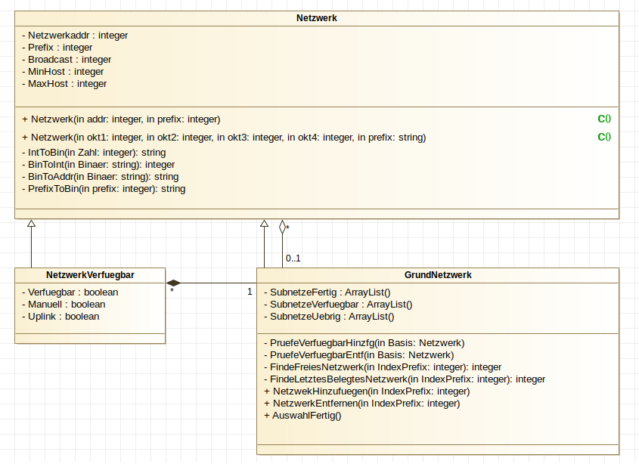**Klassendiagramm:**

**Dynamik:**

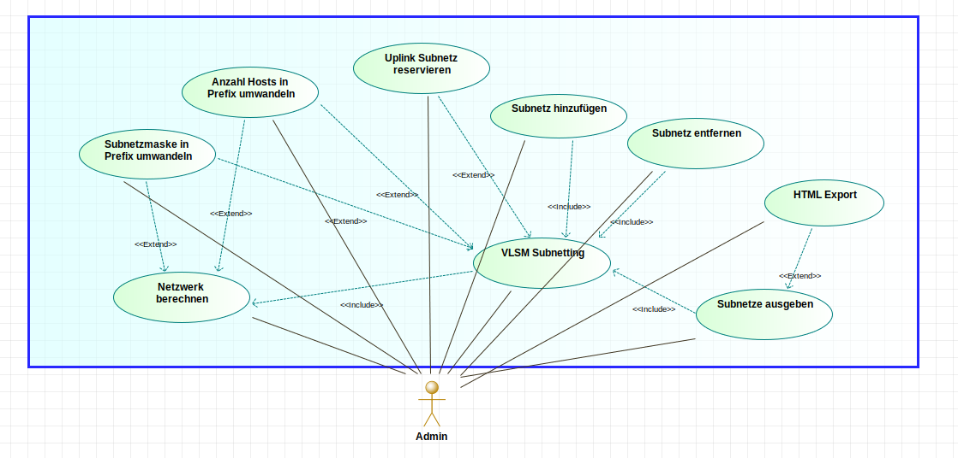**Use Case Diagramm:**

**Aktivität „VLSM“:**

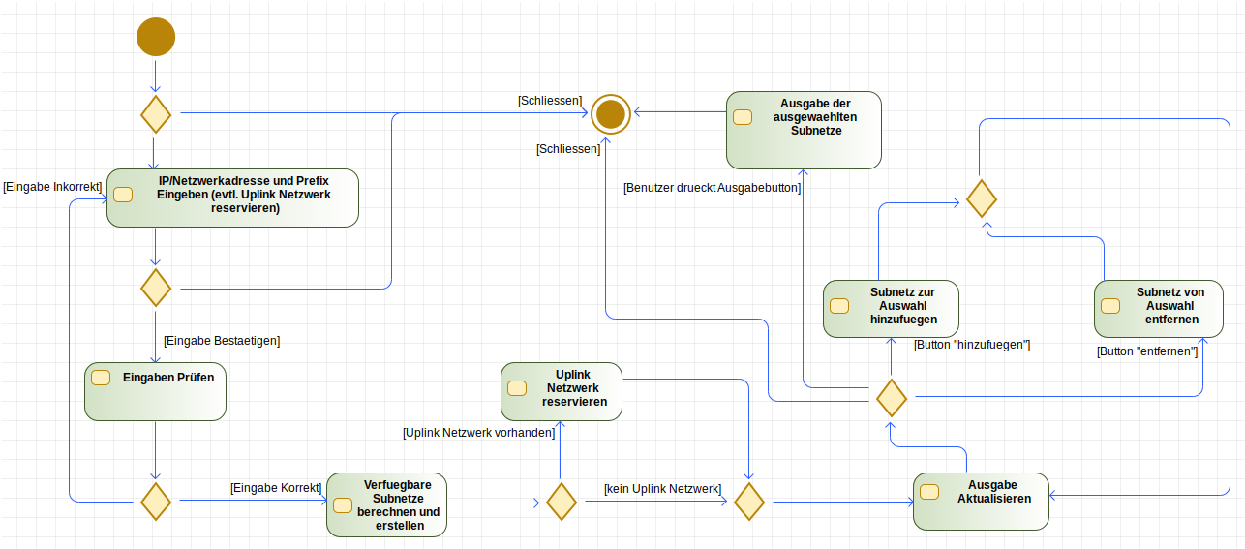

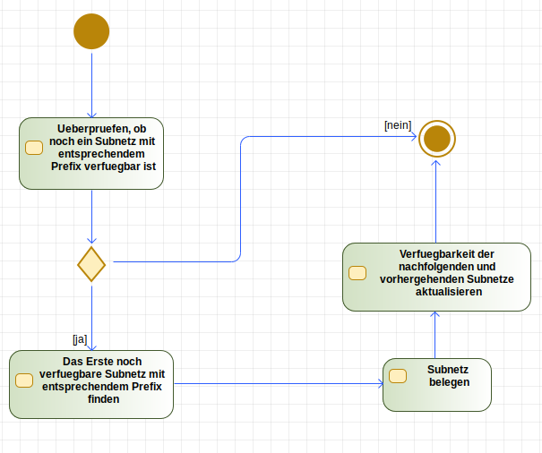**Aktivität „Subnetz zur Auswahl hinzufügen“:**

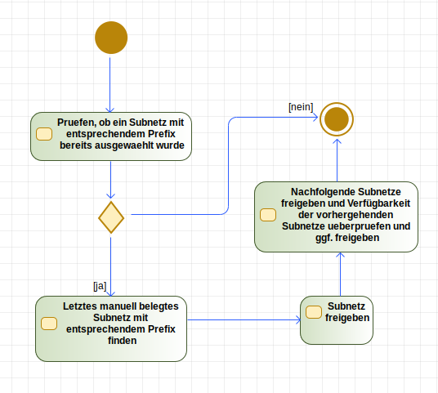**Aktivität „Subnetz von Auswahl entfernen“:**

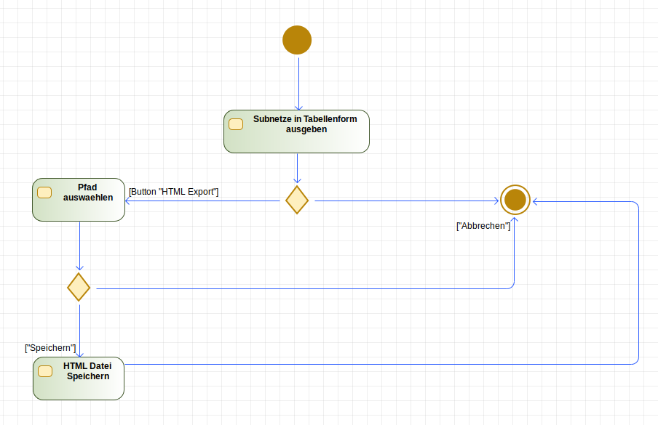**Aktivität „Ausgewählte Subnetze ausgeben“:**

**Aktivität „Netzwerkinformationen Berechnen“:**

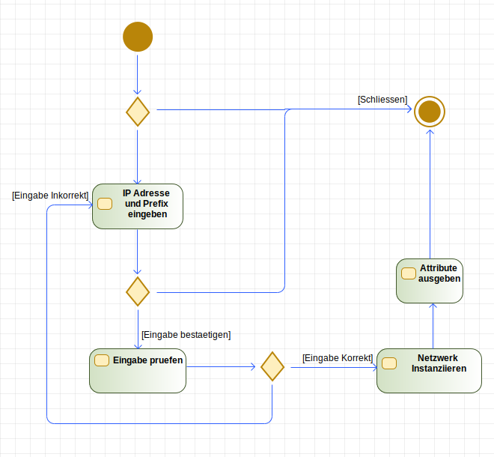

**Aktivität „Subnetzmaske zu Prefix“:**

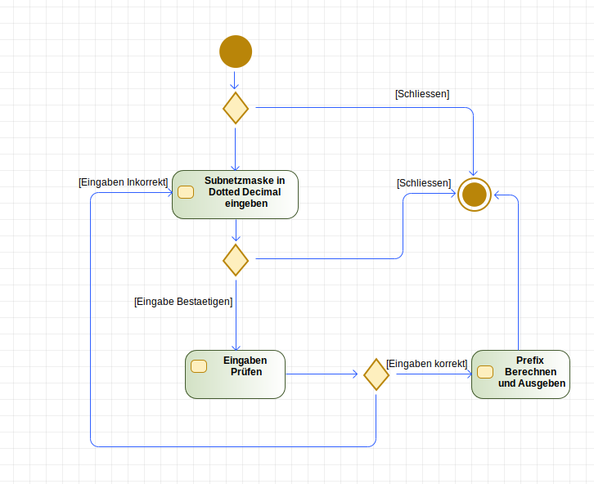

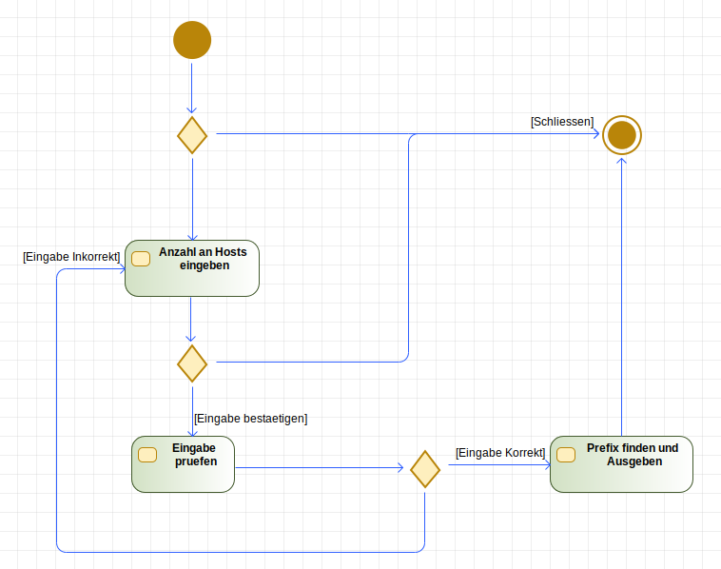**Aktivität „Anzahl Hosts zu Prefix“:**